Министерство здравоохранения Республики Беларусь
Государственное учреждение «Ветковский районный центр гигиены и эпидемиологии»

Издано по материалам МЗРБ «Республиканский центр гигиены, эпидемиологии и общественнго здоровья
Ответственный за выпуск: Вашечко В.В. Тираж: 100 экз.2015 г.

Министерство здравоохранения Республики Беларусь
Государственное учреждение «Ветковский районный центр гигиены и эпидемиологии»
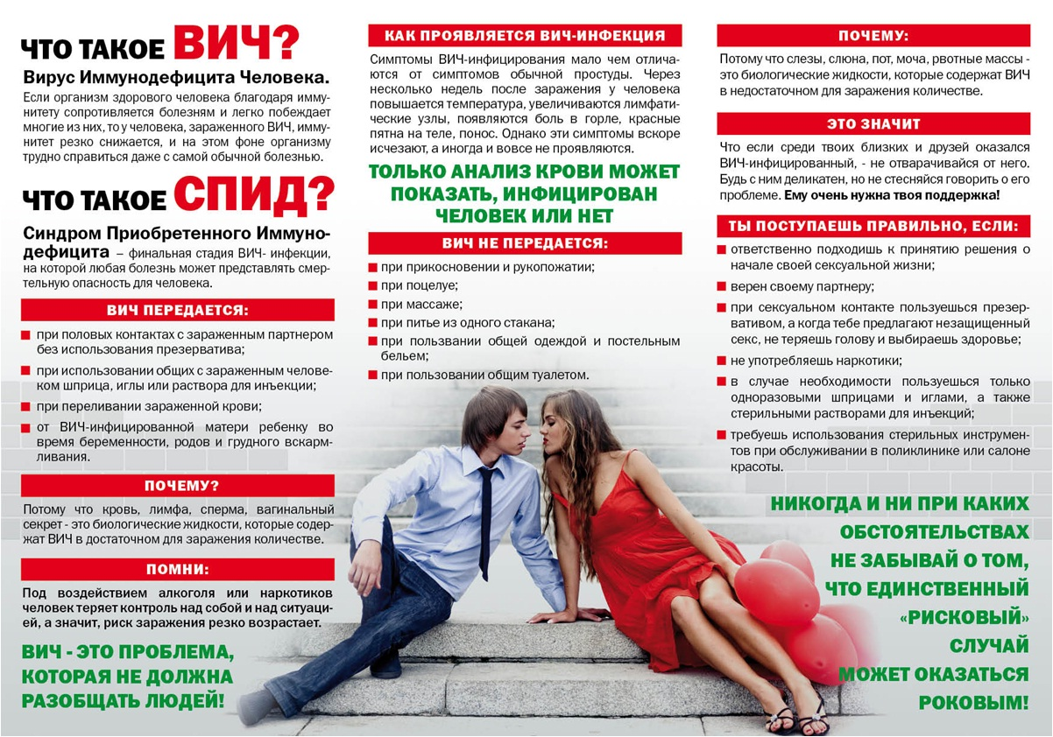

Издано по материалам МЗРБ «Республиканский центр гигиены, эпидемиологии и общественного здоровья»
Ответственный за выпуск: Вашечко В.В. Тираж 100 экз. 2015 г.

